cid:image007.png@01D640C4.3312DC10

|  |  |  |
| --- | --- | --- |
| ***cid:image008.jpg@01D640C4.3312DC10*** | \\intra.crnormandie.fr\Bureautique\DirComm\10-Jeunesse, citoyenneté, vie associative\PRIX LIBERTE\PRIX LIBERTE 2021\02_bloc_marque_2021\Bloc marque Prix Liberté 2021_FR.png | cid:image010.png@01D640C4.3312DC10 |

Le 29 juin 2020

**Prix Liberté : La 3ème édition est lancée !**

**Après Greta Thunberg en 2019 et Loujain Al Hathloul en 2020, qui sera le prochain Prix Liberté ? La Région Normandie invite, dès à présent, les jeunes de tous pays, âgés de 15 à 25 ans à proposer, dans un formulaire en ligne, accessible sur le site** [**prixliberte.normandie.fr**](https://normandiepourlapaix.fr/prix-liberte)**, la personne ou l’organisation dont ils souhaitent valoriser le combat pour la liberté.** **L'appel à propositions "Notre Prix Liberté 2021" est ouvert jusqu’au 18 janvier 2021. Ces propositions seront soumises à un jury international, avant la désignation finale du ou de la lauréat(e), fin avril, à l’issue d’un vote en ligne.**

A l’initiative de la Région Normandie, en partenariat avec l’Institut international des droits de l’Homme et de la paix, les Autorités académiques de Normandie et le réseau Canopé, le Prix Liberté est un dispositif pédagogique de sensibilisation à la liberté, à la paix et aux droits de l’Homme ancré dans les valeurs portées par le Débarquement du 6 juin 1944 en Normandie

Il permet à des jeunes de tout pays, âgés de 15-25 ans, de désigner chaque année une personne ou une organisation engagée dans un combat exemplaire en faveur de la liberté.

**Le Prix Liberté 2021** s’articulera autour de **3 temps forts**, favorisant l’implication des jeunes d’un bout à l’autre du processus :

1. [**L'appel à propositions "Notre Prix Liberté 2021"**](https://www.normandiepourlapaix.fr/lappel-proposition-notre-prix-liberte-2021)**, ouvert jusqu’au 18 janvier 2021**
2. [**Un jury international**](https://www.normandiepourlapaix.fr/les-deliberations-du-jury-international) (\*)de 24 jeunes de 15-25 ans qui se réunira, **les 12 et 13 février 2021 en Normandie**, pour étudier toutes les propositions « Notre Prix Liberté 2021 » et **désigner les trois personnalités ou organisations finalistes**.

*(\*) Un*[*appel à candidature*](https://www.normandiepourlapaix.fr/les-deliberations-du-jury-international) *pour intégrer le jury sera ouvert, du 1er septembre au 15 novembre 2020, aux 15-25 ans du monde entier, francophones ou anglophones.*

1. **Un vote en ligne, organisé du 15 mars au 25 avril 2021,** quipermettra aux jeunes âgés de 15-25 ans du monde entier de **nommer le ou la lauréat(e) du Prix Liberté** **2021** parmi les trois finalistes.

Le ou la lauréat(e) se verra remettre le Prix Liberté 2021 et un chèque de 25 000 € pour soutenir son combat pour la liberté, à l’occasion d’une cérémonie organisée dans le cadre du Forum Mondial Normandie pour la Paix.

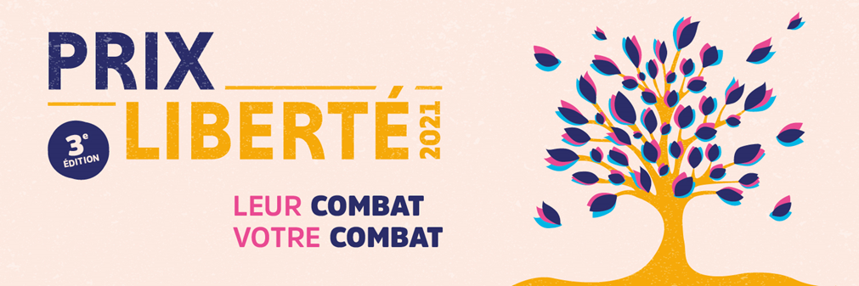

**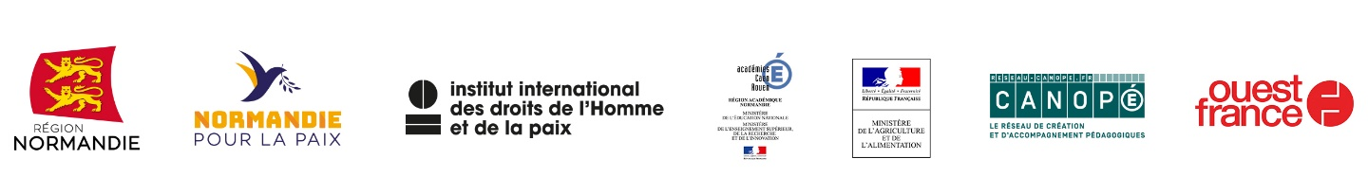**

Contact presse :

Charlotte Chanteloup – tel : 06 42 08 11 68 - [charlotte.chanteloup@normandie.fr](mailto:charlotte.chanteloup@normandie.fr)